**КАНІКУЛИ В БУКОВЕЛІ! ЗИМОВИЙ ВІДПОЧИНОК В КАРПАТАХ! 2025-2026**

##### **Яблуниця – серце Карпат!**

Прибуття групи у Ворохту. Зустріч з представником Туроператора Сакумс на залізничному вокзалі.

**Запрошуємо на екскурсію «Перлини Прикарпаття»!**

Під час екскурсії ми відвідаємо**Ворохту**, що оточена мальовничими лісами Карпат, піднімемось на панорамному підйомнику, оглянемо дерев’яну церкву Різдва Богородиці, 1615 року – найвідомішу, «класичну» гуцульську церкву; арочні залізничні мости, побудовані австрійцями ще в 19 столітті; побуваємо в**Яремче** -один з найбільш відомих кліматичних курортів Карпат, найпрекрасніший куточок наших гір. Тут ми оглянемо 28-метровий кам’яний залізничний міст, що вважався найвидатнішим пам’ятником дорожньої архітектури, **водоспад "Пробій"**- один із самих мальовничих і найповноводніших водоспадів Карпат. Поруч з ним знаходиться сувенірний ринок, де ви зможете придбати вироби гуцульських майстрів: різьблені келихи, посуд з глини та кераміки, вовняні вироби та вишиванки.

Переїзд у Яблуницю! Поселення в готелі.

Вільний час. Знайомство з курортом.

**Яблуниця - це високогірний гірськолижний та кліматичний курорт Карпат**, який знаходиться на висоті 960 м. над рівнем моря, на території карпатського національного парку. Село скрізь гористе і обведене довкола Карпатськими горами.

Бугельний підйомник знаходиться поруч з готелем, також поруч знаходяться пункти прокату гірськолижного спорядження, лиж, санчат.

Катання на лижах, санках, сноубордах в Яблуниці!

Вечеря в кафе готелю. Вільний час. Ночівля.

[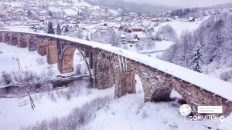](https://sakums.com.ua/storage/watermarked/CGsdNjLP4X5vod4yAYlNEoEbalC0LUk3fjbNGlfi.jpeg)[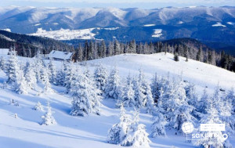](https://sakums.com.ua/storage/watermarked/Ibe68GBPwjW1Yh7siUHBMRMYv9qjOwWpBFdlvR8j.jpeg)[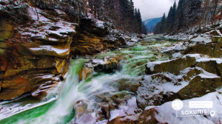](https://sakums.com.ua/storage/watermarked/LhBOtdQ0lMSBpCcn2AI8gqNd6kgZi1XfPCuFXT6A.jpeg)[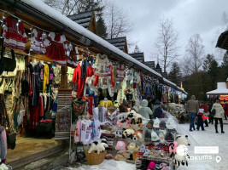](https://sakums.com.ua/storage/watermarked/mvzfBRo8pAyMpGyZS96r9cF50HZKTuo7DT1MONli.jpeg)

##### **Активний відпочинок в Буковелі**

Сніданок в готелі. **Запрошуємо на відпочинок в Буковель!**

**Трансфер: Яблуниця - Буковель - Яблуниця.\***

**Туристичний комплекс Буковель - найсучасніший гірськолижний курорт України**, де буде можливість скористатися панорамним підйомником і під чашечку чаю насолоджуватися гірськими пейзажами.

**А ще ви зможете покататися на лижах, санчатах, сноубордах, ковзанах та скористатися іншими послугами курорту:**

- катання на малогабаритному скутері «Segway»;

- катання на «Зорба» (величезна прозора пластикова куля, яку штовхають з гірки, і вона котиться вниз, а людина в середині кричить від радості і адреналіну!);

- відвідування «сноупарк» - обладнана спеціальна територія з різноманітними фігурами для катання - «Cноупарк для джіббінга». Парк підходить і початківцям, і сноубордистам, і лижникам зі стажем. Початківців інструктори навчать катанню на гірських лижах чи сноуборді, а тим хто катається - покажуть майстер-класи по джиббінг;

- прогулянка на сноубайках - велосипедах, призначених для пересування по снігу;

- відвідування дитячого розважального центру «Леопарк».

Сумарна протяжність трас на гірськолижному курорті Буковель близько 50 км (100% з них зі снігогенеруючим обладнанням). Серед всіх спусків, а їх в Буковелі 61 - 12 синіх (для новачків), 41 червоних (середніх по складності) і 8 чорних (для професіоналів). Найдовший спуск 5G - протяжність 2 кілометри.

Повернення в готель. Обід*.

Вільний час.

Вечеря в кафе готелю. Ночівля.

**Підготовка до Різдвяного Святвечора.**

Можливість познайомитися з традиціями гуцулів, побачити та прийняти участь у вертепі - чаруюче душу дійство, в якому беруть участь усі бажаючі, вбираючись в образи персонажів з Біблії. Сам вертеп являє собою символ місця народження Христа Спасителя; його переносять з будинку в будинок, над ним виспівують славні коляди, даруючи кожній родині частинку Святого духа. Воістину незабутня подія, яке не залишить байдужим нікого, хто хоч раз його побачить.

**(Додатково можна замовити Різдвяну вечерю з 12 страв, вартість від 800 грн/особу).**

[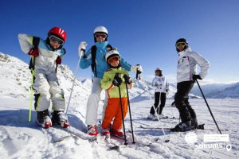](https://sakums.com.ua/storage/watermarked/LQXB7stJRpxwMuN6dzLQ1siXjPt2NbQMOqm85n20.jpeg)[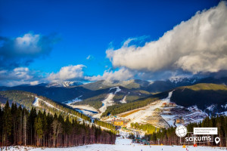](https://sakums.com.ua/storage/watermarked/YPvXSCkrxKMlYreA4LQ8DNXZk1MSNvEbzP4eHoUd.jpeg)[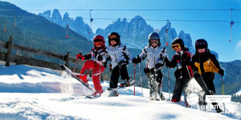](https://sakums.com.ua/storage/watermarked/RMT97MEuSPqS4B47Mw1U8bNC6bfEFiTJu2vPY2Lv.jpeg)

##### **Запрошуємо на екскурсії!**

Сніданок в кафе готелю!

**Запрошуємо на незабутні факультативні екскурсії!**

-  **Джипінг-тур в Карпати!**(від 800 грн/особу). Поїздка в гори на машинах: Nissan Patrol, Jeep. (комфортно розміщуються 5 осіб). Екскурсійна подорож позашляховиками вершинами гір та полонинами Карпат. В мандрівці Ви побуваєте на вершинах гір: Гундякова Полонина, Чемериця, Стеришора, Рокита, Костел. Висота вершин від 950 до 1111 м. над рівнем моря. Відвідаєте дві полонини, підкорите вершину з велетенським камінням. Маршрут протяжністю близько 30 км. Час екскурсійної подорожі 3-4 години.

- Відчути справжній дух Різдва, ми пропонуємо на факультативній екскурсіі **«Верховина – столиця Гуцульщин!»** (700 грн/дор., 600 грн/дит) - мальовниче високогірне селище Жаб’є, розташоване поблизу вершин Чорногірського хребта, перетворилося у 1962 році. А перша писемна згадка про нього відноситься до 1424 року.

Естетів-романтиків Верховина зачарує приголомшливими краєвидами, а гурмани відчують справжню насолоду від самобутніх гуцульських страв.

А щоб відкрити для себе особливості таємничої гуцульської культури, пропонуємо вам відвідати унікальні музеї Верховини:

- **Музей фільму "Тіні забутих предків"**, де дізнаємося історію зйомки кіношедевру та побачите автентичні гуцульські одяг та предмети побутого вжитку;

**- Музей етнографії ім. Романа Кумлика**, де навчимося посилати повідомлення в сусіднє село, грати на сопілці і правильно пов'язувати хустку;

**- Музей вишиванки**, де познайомимося з оригінальними, старовинними речами гуцульського життя , гуцульською вишивкою та колекцією родинної вишиванки, перевдягнувшись в які, Ви відчуєте себе справжніми гуцулками та гуцулами;

**- Музей магії**, де почуємо розповідь про способи боротьби з духами, що населяють гори, ліси, річки та озера, про магічні знаки та предмети, про людей з надприродними властивостями і безліч містичних легенд.

Повернення в готель. Вечеря.

[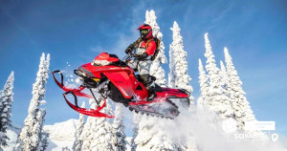](https://sakums.com.ua/storage/watermarked/wkga5gJUHO4yAEbwcBYxfDbLZYi3zmSp6DlxRPSw.jpeg)[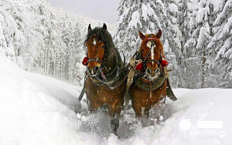](https://sakums.com.ua/storage/watermarked/cMqYL90UGUPk055vAZ3HAkoVpvTUuGHxuCloL1D1.jpeg)[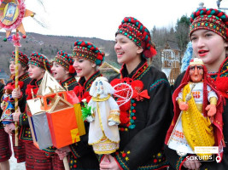](https://sakums.com.ua/storage/watermarked/WRMMqEP2BwMsp4pDB9GlWkygWAF6f17EDfOZXZLt.jpeg)[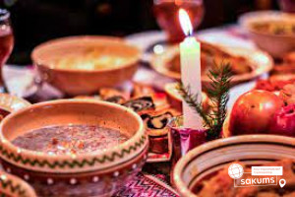](https://sakums.com.ua/storage/watermarked/iwvVmbGwxtlg76NR7zlXUzOm4eZY9ZSD3FEGoxys.jpeg)

##### **Повернення в Київ**

Сніданок в кафе готелю. Звільнення номерів (до 12:00 год)

Вільний час на курорті.

Трансфер: Готель – ГК «Буковель» - Готель.

Катання на лижах, санках, сноубордах.

Трансфер на з/д вокзал.

Відправлення потягом до Києва.

##### **Вартість туру**

|  |  |  |  |
| --- | --- | --- | --- |
| **Заїзд** | **Дати заїздів** | **Вартість**  **при 2-х разовому харчуванні** | **Вартість**  **при 3-х разовому харчуванні** |
| 6 днів / 5 ночей | 21.12.2025 - 27.12.2025  04.01.2026 - 09.01.2026 | 9900 грн/особу | 11100 грн/особу |
| 7 днів / 6 ночей | 21.12.2025 - 28.12.2025  04.01.2026 - 10.01.2026 | 10900 грн/особу | 12400 грн/особу |

###### **Входить у вартість**

* Проживання у комфортабельному готельному комплексі 5 або 6 ночей (3-х, 4-х, 5-ти, 6-ти місні номери зі зручностями);
* Екскурсія «Перлини Прикарпаття» - (при ранньому приїзді в Карпати екскурсія не відбувається);
* Харчування по програмі (2-х разове або 3-х разове);
* Анімаційна програма під час відпочинку;
* Автобусний трансфер Татарів - Яблуниця - Татарів;
* Медичне гірськолижне страхування.

**Не входить у вартість**

* Вартість залізничного трансферу Київ-Ворохта; Татарів-Київ (купе: дорослі від 2500 грн., діти до 14 років - від 2300 грн; плацкарт: від 1800 грн/дор, від 1700 грн/діти до 14 років). Квитки можна купити самостійно, обов'язково завчасно уточніть у менеджера номер поїзда. Увага! Вартість квитків може бути змінена Туроператором після придбання, внаслідок підняття тарифів, чи підтвердження УЗ дорожчого поїзда;
* Трансфер Яблуниця - Буковель - Яблуниця: від 400 грн/особу/1 день;
* Вхідні квитки та факультативні екскурсії;
* Додаткове харчування - від 350 грн/комплекс;
* Оренда спорядження, прокат санок, Скі-пас на катання, інші розваги на Буковелі;
* Особисті витрати.